San Miguel Rúa, Italia  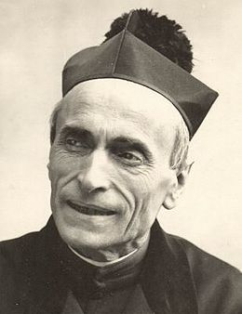 | DESAFIO VIRTUAL – No. 260  Servicio de información  29/10/2025  Prof. Oscar Lobo i Oconitrillo  oscargdolobo1951@gmail.com  Tel.8549-1995

Carta apostólica de León XIV a 60 años de la Gravissimum educationis

En la carta "Diseñar nuevos mapas de esperanza", publicada el 28 de octubre, el Papa reafirma y amplía la visión del documento conciliar, aplicándola a los desafíos del presente.
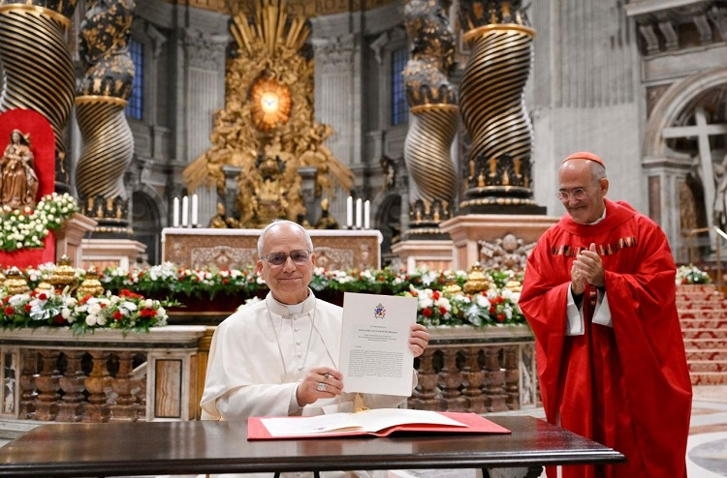El Papa firma la carta "Trazando nuevos mapas de esperanza" a 60 años de la Gravissimum Educationis
En el marco del Jubileo de la Educación, el papa León XIV firmó la carta apostólica "Diseñar nuevos mapas de esperanza", publicada hoy por el Vaticano, para conmemorar el sexagésimo aniversario del documento conciliar Gravissimum educationis. En ella, el Papa reafirma y amplía la visión de dicho documento, aplicándola a los desafíos del presente.

Al reflexionar sobre los millones de niños que aún carecen de acceso a la educación básica y sobre las crisis educativas causadas por la guerra, la migración, la desigualdad y la pobreza, el Papa pregunta cómo la educación cristiana puede responder hoy.

En su carta apostólica, el pontífice señala que las ideas de Gravissimum educationis siguen siendo relevantes en el entorno fragmentado y digitalizado de hoy, y continúan inspirando a las comunidades educativas a construir puentes y ofrecer formación cívica y profesional con creatividad. Esta dirección, trazada por primera vez por el Concilio Vaticano II, generó una rica gama de obras y carismas que siguen siendo un tesoro espiritual y pedagógico para la Iglesia.

Los carismas educativos como respuestas vivas --- La Carta enfatiza que los carismas educativos no son fórmulas fijas, sino respuestas vivas a las necesidades de cada época.

Recordando la enseñanza de san Agustín sobre el verdadero educador como aquel que despierta el deseo de verdad y libertad, el Papa examina la tradición que abarca desde las comunidades monásticas hasta las órdenes mendicantes y la Ratio Studiorum, donde el pensamiento escolástico se encontró con la espiritualidad ignaciana.

Recuerda las contribuciones de educadores como San José de Calasanz, San Juan Bautista de La Salle, San Marcelino Champagnat y San Juan Bosco, quienes impulsaron métodos educativos distintivos al servicio de los pobres y marginados. También destaca el testimonio pionero de religiosas y laicas -entre ellas, Vicenta María López y Vicuña, Francisca Cabrini, Josefina Bakhita, María Montessori, Katharine Drexel y Elizabeth Ann Seton- que ampliaron el acceso a la educación para niñas, migrantes y personas desfavorecidas.

La educación como misión compartida --- El Santo Padre subraya que la educación es siempre un esfuerzo colectivo en el que participan docentes, estudiantes, familias, administradores, pastores y la sociedad civil. Recuerda el pensamiento de San John Henry Newman -ahora nombrado copatrono del mundo educativo junto con Santo Tomás de Aquino- como modelo de rigor intelectual unido a una profunda humanidad.

El Papa anima a la renovación en los entornos educativos mediante la empatía y la apertura, insistiendo en que la educación debe formar a la persona en su totalidad, integrando el conocimiento con el corazón y la capacidad de discernimiento. Las escuelas y universidades católicas deben ser lugares donde la indagación se guíe y apoye, no se suprima. La docencia, añade, debe entenderse como una vocación de servicio que ofrece tiempo, confianza, competencia y compasión, uniendo la justicia con la misericordia.

La persona humana en el centro --- La Carta reafirma la advertencia de Pablo VI contra la reducción de la educación al entrenamiento funcional o la productividad económica. La educación, escribe el Papa León, debe servir a la dignidad humana y al bien común. Una persona no puede limitarse a un conjunto de habilidades mensurables ni a un perfil digital predecible, sino que debe ser reconocida como un individuo único con un rostro, una historia y una vocación.

Restablecer la confianza en medio del conflicto --- Sin caer en la nostalgia, el Papa sitúa su reflexión firmemente en el presente. Utilizando la imagen de estrellas fijas para describir los principios que rigen la educación, enfatiza que la verdad se descubre en la comunión, que la libertad implica responsabilidad y que la autoridad debe ejercerse como servicio.
Llama a la educación católica a reconstruir la confianza en un mundo marcado por el miedo y la división, cultivando un sentido de pertenencia compartida que fomente la fraternidad entre los pueblos y las naciones.

El entrelazamiento de la fe, la cultura y la vida --- Al recordar sus años de servicio en la diócesis de Chiclayo, Perú, el pontífice reflexiona sobre la educación como un camino gradual de crecimiento, construido con dedicación y perseverancia. Presenta las escuelas católicas como comunidades donde la fe, la cultura y la vida se unen en armonía.

Las actualizaciones técnicas por sí solas, escribe, no son suficientes para afrontar los desafíos contemporáneos; se necesita discernimiento y coherencia de visión. El testimonio del educador, tanto intelectual como espiritual, es tan importante como la instrucción en el aula. Por ello, la formación del profesorado -académica, pedagógica, cultural y espiritual- se describe como esencial para la misión de la educación católica.

La familia como primera educadora --- El Papa reafirma que la familia sigue siendo el lugar primero y fundamental de la educación. Otras instituciones pueden apoyarla, pero nunca sustituirla. La colaboración entre familias, escuelas y la comunidad en general es esencial, basada en la escucha, la responsabilidad compartida y la confianza mutua.

En un mundo interconectado, la formación también debe estar interconectada. El Papa fomenta una mayor cooperación entre escuelas parroquiales y diocesanas, universidades, institutos profesionales, movimientos e iniciativas digitales y pastorales. Las diferencias en métodos o estructuras, señala, deben considerarse recursos más que obstáculos, contribuyendo a un todo coherente y fructífero. El futuro, afirma, exige mayor colaboración y unidad de propósito.

Vinculando la justicia social y ambiental --- La educación integral, insiste la Carta, integra todas las dimensiones de la persona y considera la fe no como una asignatura más, sino como el aliento que vivifica todo aprendizaje. De esta manera, la educación católica se convierte en semillero de un humanismo integral capaz de responder a las urgentes preguntas de nuestro tiempo.

El Papa sitúa esto en un mundo herido por el conflicto y la violencia. La educación para la paz, explica, no es pasiva, sino activa: rechaza la agresión, enseña la reconciliación y cultiva un lenguaje de misericordia y justicia. Conecta esta misión con la necesidad de vincular la justicia social y ambiental, recordando a los lectores que cuando la tierra sufre, los pobres sufren más. Por lo tanto, la educación debe formar conciencias capaces de elegir lo correcto, no solo lo ventajoso, y de promover estilos de vida sostenibles y sencillos.

La tecnología al servicio de la humanidad --- Basándose nuevamente en las enseñanzas del Vaticano II, León XIV advierte contra la subordinación de la educación a la lógica del mercado o a los intereses financieros. Exhorta al uso responsable de la tecnología, que debería enriquecer el aprendizaje en lugar de debilitar las relaciones o la vida comunitaria.

Advierte contra la eficiencia puramente técnica, carente de alma, y contra el conocimiento estandarizado que empobrece el espíritu humano. Ningún sistema digital, observa, puede reemplazar las capacidades humanas que hacen que la educación sea plenamente vital: la imaginación, el arte, la creatividad, la empatía e incluso la disposición a aprender del error. La inteligencia artificial y los entornos digitales, añade, deben guiarse por la reflexión ética y la preocupación por la dignidad humana, la justicia y el valor del trabajo.

Hacia una cultura del encuentro --- Basándose en el legado del papa Francisco y el Pacto Educativo Mundial, León XIV identifica tres prioridades actuales: el cultivo de la vida interior, que responde a la búsqueda de profundidad de los jóvenes; la formación de una cultura digital humana que coloque a la persona antes que al algoritmo; y la educación de las nuevas generaciones en los caminos de la paz, el diálogo y la reconciliación.

Aboga por una nueva cultura educativa caracterizada por la cooperación más que por la rivalidad, y por el discernimiento compartido más que por una jerarquía rígida.

Una sinfonía del Espíritu --- En conclusión, la Carta invita a los educadores a usar un lenguaje sanador, a mantener un corazón abierto y perspicaz, y a afrontar los desafíos actuales con valentía y generosidad. El Papa reconoce las verdaderas dificultades del presente: la atención fragmentada causada por la hiperdigitalización, las relaciones frágiles, la inseguridad social y la desigualdad.
Frente a estas amenazas, insta a un espíritu de inclusión y gratuidad evangélica que se exprese en actos concretos de justicia y solidaridad. Cuando la educación pierde de vista a los pobres, advierte, pierde su esencia misma.

Noticias
La Diócesis de Limón recibe con alegría a su nuevo sacerdote
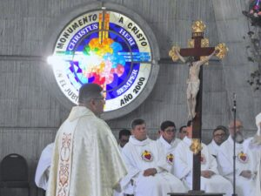
Lema de ordenación “Si alguno quiere venir en pos de mí, que tome su cruz y me siga” San Mateo 16, 24
Catedral de Limón, 16 de agosto de 2025. La Diócesis de Limón vivió una jornada de fe, alegría y esperanza con la ordenación presbiteral de Joan Manuel Vega Jiménez, oriundo de Jiménez, Pococí, quien recibió el sacramento del Orden por la imposición de manos de Monseñor Javier Román Arias, Obispo de Limón, en la Santa Eucaristía celebrada en la Parroquia Sagrado Corazón de Jesús, Catedral de Limón.
Con tan solo 26 años, Joan Manuel abrazó su lema de ordenación presbiteral tomado del Evangelio de San Mateo: “Si alguno quiere venir en pos de mí, que se niegue a sí mismo, tome su cruz y me siga” (Mt 16,24), reflejando su decisión de entregar la vida al servicio de Cristo y de la Iglesia
Homilía: “la misión de es ser sacerdote”

Durante su homilía, Mons. Román destacó la grandeza y responsabilidad del ministerio sacerdotal: “Johan Manuel, el sacerdocio no es un simple oficio ni un servicio social más. Es configurarse de raíz con Jesucristo, el Buen Pastor que entregó su vida por sus ovejas. Tu existencia entera debe reflejar su amor, su entrega y su fidelidad, para que el pueblo conozca la verdad liberadora y experimente la vida abundante.”

El Obispo exhortó al nuevo sacerdote a vivir en fidelidad a Cristo y subrayó la necesidad de pastores cercanos y entregados, que acompañen al pueblo en sus alegrías y sufrimientos:
“Necesitamos pastores que caminen con su gente, que no teman a la cruz y que, con humildad y valentía, entreguen la vida por sus hermanos. En esta vocación no hay horarios ni descansos definitivos; la gente te necesitará en sus horas más oscuras y en sus momentos de luz. Sé siempre un pastor cercano que camina con su gente, construyendo comunión, esperanza y amor en cada rincón que Dios te confíe.”

Una Iglesia que se llena de esperanza
La ordenación fue acompañada por sacerdotes, seminaristas, religiosas, familiares, amigos y fieles de diversas parroquias de la diócesis, que con cantos, oraciones y profundo recogimiento celebraron el “sí” generoso de Joan Manuel al Señor.

Su primera misa se celebrará el lunes 18 de agosto a las 6:00 p.m. en la Parroquia San Isidro Labrador en Jiménez, Pococí, su comunidad de origen, donde tantos han acompañado y sostenido su vocación. La Diócesis de Limón se une en oración para que el ministerio sacerdotal de Joan Manuel Vega Jiménez sea fecundo, lleno de fidelidad, servicio y amor pastoral.

"Nostra Aetate", Durand: Un documento que vale la pena releer ante la crisis actual

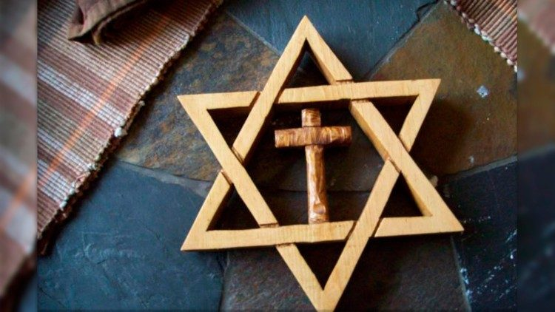
El 28 de octubre de 1965, el Concilio Vaticano II adoptó la Declaración sobre las Relaciones de la Iglesia católica con las Religiones No Cristianas, que puso fin a siglos de malentendidos entre judíos y cristianos. Jean-Dominique Durand, historiador de las religiones: "Cambió radicalmente la perspectiva mutua. La Iglesia absuelve al pueblo judío de la acusación de deicidio. Un documento que vale la pena redescubrir y releer, especialmente tras las nuevas tragedias en Oriente Medio".
Jean-Charles Putzolu – Ciudad del Vaticano – 28/10/2025

Aprobada por el Concilio Vaticano II el 28 de octubre de 1965, la Declaración Nostra Aetate redefine las relaciones de la Iglesia católica con las religiones no cristianas, en particular el judaísmo.

El breve texto dedica su cuarto párrafo – el más extenso – a la "religión judía". Rechaza toda forma de discriminación y «deplora el odio, la persecución y las manifestaciones de antisemitismo que, en cualquier momento y por cualquier persona, se han dirigido contra los judíos».

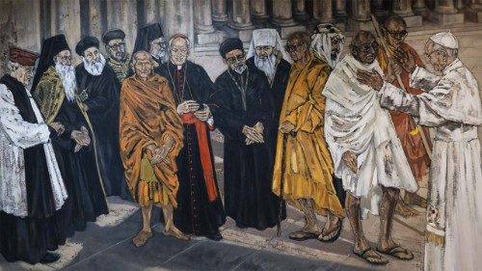
Durand: «Antes de Nostra Aetate, no había nada igual» --- Dos décadas después del Holocausto, en un pueblo profundamente herido y tras siglos de incomprensión entre cristianos y judíos, este texto, que reconoce la herencia común de ambas religiones, allanó el camino para el diálogo. Se ha pasado una página de la historia. Para Jean-Dominique Durand, historiador de religiones y presidente de la Asociación de Amistad Judeo-Cristiana de Francia, este texto cambió radicalmente la perspectiva mutua. Sin embargo, las recientes tensiones en Oriente Medio, el ataque de Hamás del 7 de octubre de 2023 y la respuesta militar israelí están poniendo a prueba seis décadas de diálogo.

Nostra Aetate es un documento que ha marcado la historia de las relaciones entre judíos y cristianos. ¿Qué existía antes de esta declaración conciliar y qué página quería la Iglesia católica pasar al aprobar este texto durante el Concilio Vaticano II? --- Anteriormente, no existía ningún documento oficial. Con un alcance teológico completamente nuevo, esta es la primera vez que la Iglesia católica ofrece un texto doctrinal sobre las religiones no cristianas. Nostra Aetate, inicialmente destinada al judaísmo —tras varias vacilaciones y complicaciones—, se dirige a todas las religiones y ofrece a los católicos una visión oficial de la Iglesia sobre las religiones no cristianas. Es la primera vez que esto ocurre: un documento doctrinal sobre un tema como este. Nostra Aetate representa una verdadera revolución.

En este texto bastante breve, que dedica su párrafo más extenso al judaísmo, ¿podemos decir que la Iglesia católica absuelve claramente al pueblo judío de la acusación de deicidio? --- Absolutamente. Este es precisamente el objetivo de este documento, insertado en la agenda del Concilio por el propio Papa Juan XXIII, tras la audiencia concedida en junio de 1960 a un gran estudioso de la historia judía, Julio Isaac, quien ya había conocido a Pío XII en 1949. Julio Isaac había perdido a toda su familia en Auschwitz y dedicó su vida al diálogo entre judíos y cristianos, para que los cristianos adoptaran una visión diferente del judaísmo y abandonaran el desprecio que tenían hacia él. Escribió un libro fundamental, Jesús e Israel, en el que desarrolló el vínculo que une al cristianismo y al judaísmo: Jesús era judío, su madre María era judía, y todos los apóstoles y los primeros mártires del cristianismo eran judíos. Esta fue la revolución iniciada por Julio Isaac. Pidió al Papa que revisara la oración del Viernes Santo, que los judíos consideraban ofensiva. La revisión se llevó a cabo en dos etapas: primero con Pío XII en 1955, luego con Juan XXIII en 1959, como preparación para el Concilio. Isaac convenció a Juan XXIII de que el Concilio representaba una oportunidad para repensar las relaciones entre judíos y cristianos, en particular eliminando la acusación de deicidio.

Han transcurrido 60 años desde la Declaración sobre las Relaciones de la Iglesia con las Religiones no Cristianas. Las reflexiones y voces de los Papas sobre este documento, ...

La Declaración rechaza toda forma de persecución y deplora el antisemitismo. ¿Era esto necesario para establecer o restablecer el diálogo y comenzar a caminar juntos? --- Se trata precisamente de caminar juntos y enfatizar el vínculo. Esta palabra aparece en Nostra Aetate y ha sido utilizada constantemente por Juan Pablo II y sus sucesores: el vínculo. Es un término poderoso que une al cristianismo y al judaísmo, ya que no se puede entender la religión cristiana sin conocer algo del judaísmo y, en particular, del Antiguo Testamento.

¿No es el cristianismo una rama del olivo del judaísmo? --- Esto es exactamente lo que dice San Pablo en la Carta a los Romanos, hablando del olivo silvestre injertado en el olivo bueno: el cristianismo crece sobre las raíces del judaísmo.

Por lo tanto, significa reconocer que los judíos fueron los primeros en recibir la Palabra de Dios... Sí, sin duda. A nivel teológico, Juan Pablo II, a partir de Nostra Aetate, profundizó la reflexión hasta el punto de reconocer que la primera alianza nunca ha sido revocada y que la teología del reemplazo ya no tiene razón de ser. Esta teología sostenía que el cristianismo había reemplazado al judaísmo. Pero no es así: el cristianismo llegó después, para profundizar, no para reemplazar. Esto es fundamental. No se menciona explícitamente en Nostra Aetate, pero el texto permitió al Vaticano crear, bajo el pontificado de Pablo VI, la Comisión para las Relaciones Religiosas con los Judaísmo. Posteriormente, tanto el Vaticano como las Iglesias locales elaboraron numerosos documentos que ampliaron considerablemente el contenido de Nostra Aetate. La visita de Juan Pablo II a la Gran Sinagoga de Roma —su viaje más largo y más corto— no habría sido posible sin Nostra Aetate: la más larga, porque tardó 2.000 años en completarse; la más corta, porque solo se necesitaron dos kilómetros para recorrer el trayecto del Vaticano a la sinagoga.

Este texto sigue siendo de gran relevancia. En el contexto de tensión que vivimos en Oriente Medio, la conexión es inevitable. ¿Cómo puede este texto servir hoy para calmar las tensiones y recordarnos que «la fraternidad universal excluye toda discriminación», como dice el título del último párrafo del documento? --- Esta es una pregunta absolutamente fundamental. Se refiere a la recepción de Nostra Aetate y a las consecuencias que debemos extraer de ella en nuestra vida cotidiana. Lamentablemente, hoy asistimos al regreso de viejos prejuicios, incluso en círculos cristianos, en parroquias y, a veces, entre religiosos y sacerdotes. Numerosos prejuicios antijudíos están resurgiendo con fuerza. El historiador judío Georges Bensoussan, profundamente involucrado en el diálogo judeo-cristiano, observó que, si ya no hablamos de deicidio, se sustituye por «genocidio», un asunto muy grave. Por lo tanto, nos encontramos en una crisis en las relaciones judeo-cristianas debido a la tragedia que se está desarrollando en Oriente Medio: primero con el terrible «pogromo» perpetrado por terroristas de Hamás en Israel, luego con la guerra resultante y las fuertes emociones que ha despertado en todo el mundo.

A veces tendemos a olvidar la causa inicial de esta guerra, provocada por Hamás, y al mismo tiempo, resurgen antiguos prejuicios contra los musulmanes. Sin embargo, Nostra Aetate también nos invita a mirar al islam y a otras religiones. Más que nunca, debemos estudiar Nostra Aetate. Debemos volver a este documento conciliar, leerlo y releerlo, y proponerlo en las parroquias. Los textos pueden ser magníficos, pero son inútiles si no se acogen e interiorizan. Hoy, lamentablemente, 60 años después, me temo que Nostra Aetate ha caído en el olvido. Necesitamos volver a lo fundamental. Y esto también se aplica —recalco— a nuestras relaciones con el islam en Europa. Es claramente esencial.

León XIV: El mensaje de Nostra aetate sigue siendo tan urgente como siempre

